药品生产智能制造技术现场检查手册

2023年10月

前 言

本手册由河北省药品监督管理局发起并组织编写。

本手册由北京市药品监督管理局、天津市药品监督管理局、河北省药品监督管理局联合发布实施。

目 录

[一、目的 4](#_Toc19177)

[二、适用范围 4](#_Toc5472)

[三、法规依据 4](#_Toc6951)

[四、智能制造技术在制药生产企业中的发展及应用概况 5](#_Toc2622)

[（一）智能制造技术在制药生产企业中的发展 5](#_Toc27615)

[（二）智能制造技术在制药生产企业中的应用 6](#_Toc27070)

[（三）智能制造技术在制药生产企业中的配置 7](#_Toc14734)

[五、生产现场通用检查要点 8](#_Toc7491)

[（一）基本原则 8](#_Toc8816)

[（二）机构与人员 9](#_Toc25147)

[（三）计算机化系统生命周期管理 10](#_Toc31314)

[（四）数据生命周期管理 11](#_Toc6998)

[（五）计算机化系统供应商管理 12](#_Toc28002)

[（六）计算机化系统风险管理 13](#_Toc17698)

[（七）计算机化系统确认与验证管理 14](#_Toc24687)

[（八）计算机化系统运维管理 18](#_Toc6822)

[（九）电子记录和电子签名 22](#_Toc9981)

[（十）电子表格的验证 24](#_Toc27822)

[（十一）过程分析技术（PAT）的应用 25](#_Toc19294)

[六、智能制造系统应用介绍和检查要点 25](#_Toc18370)

[（一） 企业资源管理系统SAP/ERP系统 25](#_Toc14126)

[（二）生产执行系统MES 27](#_Toc18206)

[（三）仓库管理系统WMS 2](#_Toc8391)9

[（四）实验室信息管理系统LIMS 31](#_Toc2313)

[（五）质量管理系统QMS 32](#_Toc22030)

[（六）设备管理系统EAM 3](#_Toc9193)2

[（七）培训管理系统TMS 3](#_Toc17716)3

[（八）文档管理系统DMS 34](#_Toc9066)

[（九）数据采集及监视控制系统SCADA 34](#_Toc130)

[（十）分布式控制系统DCS 35](#_Toc269)

[（十一）楼宇管理系统BMS 35](#_Toc18099)

[（十二）环境管理系统EMS 36](#_Toc13563)

[七、术语 36](#_Toc17603)

[八、缩略语 37](#_Toc7424)

## 一、目的

为指导检查员对应用智能制造技术的药品生产企业开展生产现场检查，评价相关生产企业的生产现场的合规性，保障在应用智能制造技术下药品生产工艺过程稳定可控、产品质量安全有效，依据《药品管理法》及相关法规，特制定本检查手册，作为应用智能制造技术生产现场检查的基础性指导文件。

## 二、适用范围

本手册适用的智能制造技术，是指药品生产企业利用计算机化系统，全部或部分代替人工，实现药品生产质量管理过程中涉及的采购、[产品设计](https://baike.so.com/doc/5381729-5618066.html" \t "_blank)、[生产计划](https://baike.so.com/doc/2246353-2376722.html" \t "_blank)、制造装配、[质量保证](https://baike.so.com/doc/5379584-5615829.html" \t "_blank)、药品储存运输和市场销售等环节的操作和管理。

本手册适用于北京市、天津市、河北省内应用智能制造技术的药品生产企业的GMP检查，包括智能制造技术涉及的计算机化系统生命周期管理、计算机化系统验证、数据可靠性管理等。

本手册是基于目前的认知和科技水平起草，并不限制采用新技术和新方法。持有人和药品生产企业可以采用经过验证的替代方法，达到药品生产质量管理规范的相应要求。

## 三、法规依据

本手册依据制药工业现状，国家有关法律、法规、规章及规范性文件，以及信息技术应用情况编写，同时借鉴了国外部分法规、指南的要求。当以下相关编写依据发生变化时，要以执行的最新版为标准。随着药品监管政策的调整和智能制造技术的更新换代，应对本手册重新研究修订，以确保持续符合要求。

1.《中华人民共和国药品管理法》

2.《中华人民共和国疫苗管理法》

3.《中华人民共和国电子签名法》

4.《中华人民共和国药品管理法实施条例》

5.《中华人民共和国药典》

6.《药品注册管理办法》

7.《药品生产监督管理办法》

8.《药品生产质量管理规范》及其附录

9.《药品注册核查管理规定》

10.《药品记录与数据管理要求》

11.《疫苗生产检验电子化记录技术指南》

12.《疫苗储存和运输管理规范》

13.《生物制品批签发管理办法》

14.《药品不良反应报告和监测管理办法》

15.《药品GMP指南第2版 厂房设施与设备》

16. ISPE GAMP 5第二版《良好自动化生产实践指南》

17.欧盟附录11 计算机处理系统

18. FDA cGMP及part11电子记录和电子签名

19. WHO验证指南-附录 5 计算机化系统验证

20. PIC/S附录11计算机系统

## 四、智能制造技术在制药生产企业中的发展及应用概况

智能制造是借助装备载体和新技术（大数据、物联网、云计算、人工智能与机器学习、数字孪生等），使用计算机化系统从多个维度重塑企业研发、生产、供货、销售、使用等环节的管理创新。

## （一）智能制造技术在制药生产企业中的发展

首先从单台设备自动化和产品智能化入手，紧扣关键工序智能化、关键岗位机器人替代、实现生产效率和产品效能的提升。

随着技术的成熟和造价的降低，推动了工业机器人、机械手臂等智能设备的广泛应用，从而实现人、设备、环境与物料之间的互联互通和综合管理（如仓库管理系统WMS、生产执行系统MES使用），实现智能制造过程中的质量信息采集（如生产执行系统MES、实验室信息管理系统LIMS、质量管理系统QMS使用）和质量追溯（如药品追溯码系统使用），从生产现场无人，到生产过程无人。

最后，借助信息传递，在企业和供应链之间，对从订单下达到产品完成的整个生产过程进行优化管理，以双向交互的形式，使计划、生产、资源三者密切配合，减少企业内部的无附加值活动。

## （二）智能制造技术在制药生产企业中的应用

人员操作规范化是防止出现混淆和差错的根本。为了保证药品质量和患者用药安全，尽量减少和取代人工干预的实现路径，是提高智能制造水平，实现制药生产过程的自动化、信息化、智能化。一是运用物联网、射频识别（RFID）、AGV小车等智能物流技术，建立覆盖物料流转全过程的智能物流系统、全过程追溯的物料管理系统，防止物料的差错、混淆及交叉污染；二是通过信息化工作流驱动生产过程管理控制，电子化的人员操作指导，做到SOP与批记录同步，工艺、质量实时数据同步，实现生产过程合规操作，减少操作错误；三是通过信息化与自动化系统及设备集成，保证设备处于正确的状态下，进行正确的操作，对过程参数进行真实准确记录，保证设备合规性运行。

制药工业逐步推进智能制造技术，涉及常用的计算机化系统包括：

企业资源管理系统SAP、ERP

生产执行系统MES

仓库管理系统WMS

实验室信息管理系统LIMS

质量管理系统QMS

设备管理系统EAM

培训管理系统TMS

文档管理系统DMS

药品追溯码系统SSR

数据采集及监视控制系统SCADA

楼宇管理系统BMS

环境管理系统EMS

分布式控制系统DCS

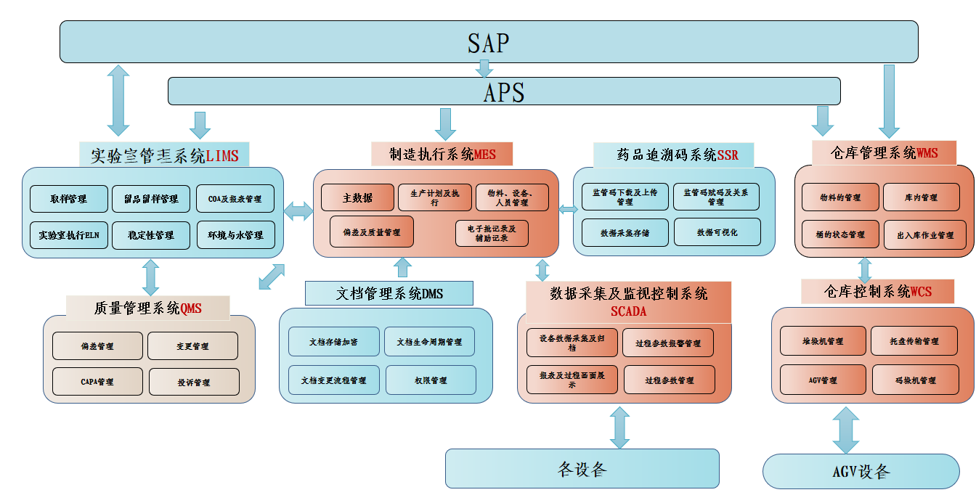典型的系统交互如下：

## （三）智能制造技术在制药生产企业中的配置

智能制造离不开计算机化系统的参与，计算机化系统由一系列硬件和软件组成。

## 1.计算机化系统硬件

计算机化系统硬件通常分为两类，第一类为标准的硬件组件，第二类为定制构件的硬件组件。

## 2.计算机化系统软件

计算机化系统软件通常分为四类，第一类（类别1）为基础设施软件、工具和IT服务，第二类（类别3）为标准系统组件，第三类（类别4）为可配置的组件，第四类（类别5）为定制应用程序和组件。

类别1软件包括：

（1）既定的或公开的分层软件。应用程序的开发是为了在这种软件的控制下运行。这包括操作系统、数据库管理器、编程语言。中间件、梯形逻辑解释器、统计编辑工具和电子表格软件包（不包括使用这些软件包开发的商业应用）。

（2）基础设施软件工具。这包括诸如网络监控软件、批量作业调度工具、安全软件、防病毒和配置管理工具。

（3）支持计算机化系统生命周期活动和IT及基础设施流程的软件、系统和工具。

类别3软件包括：用于商业目的的现成组件。既包括那些不能被配置成符合业务流程的组件，也包括那些使用工厂提供的值或范围提供有限配置的组件。

类别4软件包括：可配置的软件组件。

类别5软件包括：定制应用和组件。

软件类别的确定应包含在风险评估中，根据确定的软件类别及其在GMP系统中的影响程度，调整相应生命周期中的活动。

企业制定的操作规程应包括硬件和软件的管理要求。

## 3.云基础设施服务

使用云基础设施服务的企业，应考虑云基础设施服务的网络安全管理，如访问管理、加密管理、重大事件的管理、部署模型和服务模型与GMP风险水平的兼容性等。

## 五、生产现场通用检查要点

## （一）基本原则

智能制造系统的实施，应当保证药品的生产符合GMP要求，应当确保不对产品的质量、过程控制和其质量保证水平造成负面影响，不增加总体风险；应当确保工艺过程控制和中间产品、成品的质量控制符合注册工艺要求，为实现智能制造进行的变更应符合相关法规的要求。

现场检查要点包括但不限于：

1.企业应基于需求和现状评估结果，自上而下绘制适合企业的智能制造系统规划蓝图。需查看企业的系统规划蓝图，应涵盖设备层、控制层、业务管控层和经营管理层，明确每一层级中应包含的内容，并说明每一个软硬件设备的定制化需求。

2.企业应建立系统的基于传统工艺（与智能制造对应的原有生产过程、中间体和质量控制过程）和SOP的智能制造系统功能实现方案。

3.关注计算机化系统的生命周期全过程的风险管理，应当考虑患者安全、数据完整性和产品质量。需查看企业涉及的所有计算机化系统应用清单，应根据书面的风险评估结果确定计算机化系统验证和数据完整性控制的程度。

4.企业应定期对整体的智能制造系统运行情况进行回顾，以确认智能制造系统稳定可靠，适用性符合预期，并针对发现的问题制定智能制造系统的改进提升计划并组织实施。需对企业的回顾总结、改进提升计划及实施情况等相关文件进行查看。

## （二）机构与人员

智能制造系统的实施需要各相关的职能部门人员之间的紧密合作，企业应建立智能制造组织体系，并明确各组织的职责。组织体系应包括企业高层、信息部门、业务部门、质量部门以及工程和验证部门。业务部门作为系统的使用方可能包括研发部门、生产部门、物流部门、质量控制部门等。

现场检查要点包括但不限于：

1.关注企业质量部门在智能制造系统设计、安装、验证、运行、维护等全周期活动中的职责和权限，是否对相关的方案、文件进行了审核和批准，质量部门应确保计算机化系统生命周期中的各项工作符合GMP要求。

2.信息部门应当主导或协助质量部门制定计算机化系统的顶层管理规则并编订相关文件等，主导或协助工程部门完成设备选型和供应商管理工作。信息部门应配备一定数量的IT工程师、系统管理工程师和网络维护、硬件维保等专业技术人员，对计算机化系统的设计、验证、安装和运行等方面进行培训和指导，能够熟练诊断和排除计算机系统应用过程中可能出现的故障。

3.计算机化系统生命周期中所涉及的各种活动，如验证、使用、维护、管理等，需要各相关的职能部门人员之间的紧密合作。应明确所有使用和管理计算机化系统人员的职责和权限，并接受相应的有针对性的使用和管理培训。

4.作为各系统主要使用方的业务部门（如WMS主要使用方物流部门，LIMS主要使用方质量控制部门等）在对应系统的验证、使用、维护、管理等活动中的职责应明确，能够明晰各系统的牵头部门的职责，以确保相关工作的开展。

## （三）计算机化系统生命周期管理

计算机化系统生命周期包括概念阶段、项目阶段 (包括计划阶段、设计开发阶段、测试和上线阶段)、上线运维阶段及退役阶段，这些阶段的管理工作涉及到需求管理、验证管理、维护管理和退役管理的所有活动。

现场检查要点包括但不限于：

1.关注企业计算机化系统的需求管理，企业应形成用户需求说明（URS）或技术条件清单，对相应的计算机化系统进行初始的风险评估或GMP评估，在项目阶段开始前确定是否为GMP系统。用户需求说明（URS）或技术条件清单应经质量部门审核。

2.关注企业计算机化系统的验证管理，包括验证计划、供应商管理、系统设计或配置、功能性风险评估、验证实施等。

3.关注企业计算机化系统的维护管理，包括按照经批准的SOP进行操作的过程，企业应当有相应的SOP，操作人员应经过相应的培训。

4.关注企业计算机化系统的退役管理，包括系统退役过程，涉及关于数据保留、迁移或销毁的决定，应有相应的SOP。

## （四）数据生命周期管理

数据生命周期管理包括数据的生成、采集、记录、处理、保留、检索、使用、审核、报告、存储/迁移、备份和销毁的整个过程。

数据管理的基本原则：完整性、一致性和准确性。完整、一致和准确的数据应当具有可归属性（attributable）、清晰可辨性（legible）、即时性（contemporaneously）、原始性（original）或真实有效副本、准确性（accurate）（ALCOA）。

现场检查要点包括但不限于：

1.企业应基于风险，确定电子数据的关键程度。当人工输入关键数据时，应当复核输入记录以确保其准确性。复核可以由另外的操作人员完成，或采用经验证的电子方式。必要时系统应当设置复核功能，确保数据输入的准确性和数据处理过程的正确性。

2.计算机化系统应当记录输入或确认关键数据人员的身份。只有经授权人员，方可修改关键数据。每次修改关键数据均应当经过批准，并应当记录更改数据的理由。应当根据风险评估的结果，考虑在计算机化系统中建立数据审计追踪系统，用于记录数据的输入和修改以及系统的使用和变更。数据审核应包括对审计追踪数据的审核。

3.对于电子数据和纸质打印文稿同时存在的情况，应当有文件明确规定以电子数据为主数据还是以纸质打印文稿为主数据。

4.以电子数据为主数据时，应当满足以下要求：

①为满足质量审计的目的，存储的电子数据应当能够打印成清晰易懂的文件。

②必须采用物理或者电子方法保证数据的安全，以防止故意或意外的损害。日常运行维护和系统发生变更时（如计算机设备或其程序），应当检查所存储数据的可访问性及数据完整性。

③应当建立数据备份与恢复的操作规程，定期对数据备份，保证存储的数据可供将来调用。备份数据应当储存在另一个单独的、安全的地点，保存时间应当至少满足GMP文件、记录保存时限的要求。

5.当采用计算机化系统放行产品时，计算机化系统应当能明示和记录放行产品人员的身份。

6.电子数据可以采用电子签名的方式，电子签名应当遵循相应法律法规的要求。

7.数据转换格式或迁移时，应当确认数据的数值及含义没有改变。

8.经计算机化系统采集、处理、报告所获得的电子数据，应当采取必要的管理措施与技术手段：

（1）经人工输入由应用软件进行处理获得的电子数据，应当防止软件功能与设置被随意更改，并对输入的数据和系统产生的数据进行审核，原始数据应当按照相关规定保存；

（2）经计算机化系统采集与处理后生成的电子数据，其系统应当符合相应的规范要求，并对源数据进行保存与备份，备份及恢复流程必须经过验证。

9.应了解系统数据存储方式为本地存储还是云存储（供应商）。

当系统采用云存储时检查要点需要考虑，企业应与供应商签订正式协议，明确双方责任，保证数据的安全性和可访问性。应明确供应商实现系统数据的备份还原和灾难恢复的措施。

## （五）计算机化系统供应商管理

计算机化系统的供应商不同于产品物料的供应商，这类企业通常所对应的客户涉及到各个行业。药品生产企业应充分向计算机化系统的供应商表达药品GMP的要求，对这类供应商进行系统的、针对性的管理。

现场检查要点包括但不限于：

1.企业应当针对计算机化系统供应商的管理制定操作规程。

2.企业应对供应商的供应体系或服务及其质量体系进行评估并记录。评估的范围和程度可基于风险管理原则。应提供供应商评估相关文件。

3.关注企业与提供产品或服务（如安装、配置、集成、验证、维护、数据处理等）的供应商的协议签订情况，协议中应明确双方责任。

4.对于使用较高影响的系统(如5类定制软件)的情况，可考虑对供应商开展现场审计。该情况下应建立计算机化系统供应商的现场审计流程及评价标准，现场审计的要求及内容应基于计算机化系统的特点来制定。

## （六）计算机化系统风险管理

当计算机化系统取代手动操作时，产品质量、过程控制或质量保证不应因此降低。过程的总体风险不应增加。

现场检查要点包括但不限于：

1.计算机化系统验证的范围与程度应当基于科学的风险评估。风险评估应当充分考虑计算机化系统的使用范围和用途。

2.与制药工艺过程控制、质量控制、物料管理、生产准备或清场等相关的计算机化系统应经过确认与验证，其他不对药品质量产生影响的计算机化系统可不列为验证范围。

## 3.应对计算机化系统开展初始风险评估或GMP评估，符合以下6项中任意一项的，评估为GMP关键系统，对于GMP关键系统按照GMP要求进行相应的计算机化系统验证。

|  |  |
| --- | --- |
| 序号 | 内容 |
| 1 | 系统生成、处理及控制可以支持安全性和有效性报告的合规数据。 |
| 2 | 系统控制临床前、临床、开发或生产相关的关键参数和数据。 |
| 3 | 系统控制或提供有关产品放行的数据或信息。 |
| 4 | 系统控制与产品召回相关要求的数据或信息。 |
| 5 | 系统控制不良事件或投诉的记录或报告。 |
| 6 | 系统支持药物安全监视。 |

4.应对计算机化系统开展功能性风险评估，通过评估关键组件/功能的风险，制定相应措施使风险降低到可接受的水平。

可以使用常用统计工具（流程图、图形分析、鱼骨图、检查列表）、FMEA（失效模式和影响分析）、HAZOP（危害和可操作性分析）、CHAZOP（计算机危害和可操作性分析）、FMECA（故障模式、影响及危害性分析）、FTA（故障树分析）、HACCP（危害分析和关键控制点）、PHA（预先危险性分析）、RRF（风险排列和过滤）等方法进行风险评估。

常见的功能风险评估为：根据故障发生的可能性，对患者安全、产品质量和数据完整性影响的严重程度，给出风险级别。然后根据在危害发生之前检测到故障的可能性分析出风险优先级。对风险优先级较高的制定相应的纠正预防措施。

## （七）计算机化系统确认与验证管理

计算机化系统验证包括应用程序的验证和基础架构的确认，应当在计算机化系统生命周期中保持其验证状态。

## 1.确认与验证基本原则

企业应当指定专人对通用的商业化计算机软件进行审核，确认其满足用户需求。在对定制的计算机化系统进行验证时，应当建立相应的操作规程，确保在生命周期内评估系统的质量和性能。

在计算机化系统使用之前，应当对系统进行全面测试，并确认系统可以获得预期的结果。当计算机化系统替代某一人工系统时，可采用两个系统（人工和计算机化）平行运行的方式作为测试和验证内容的一部分。

根据软件、硬件分类原则，可参照ISPE GAMP 5第二版《良好自动化生产实践指南》推荐的验证方法进行相应确认与验证。对于自动化制造设备，可不单独进行计算机化系统验证，集成在相应的自动化设备验证中。

## 2.用户需求说明URS

企业应出具用户需求说明（URS）或技术条件清单，明确用户需求，比如硬件设备的型号、品牌，软件系统功能、数据追溯、数据存储备份、时钟管理、电子签名以及报警触发机制和处理方式等内容。可通过需求追溯矩阵确认系统是否满足用户需求。

现场检查要点包括但不限于：

（1）URS的制定应当经过相关部门的审核，应对系统的预期功能要求进行全面的描述。

（2）URS中应对计算机化系统符合GMP要求进行描述，确保计算机化系统能够按照GMP实现规范设计。

（3）URS中应包括数据存储与备份恢复的相关需求。

（4）URS中应包括支持性软件与漏洞修复相关需求，包括技术支持期限与相关协议。

（5）在需求提出阶段，企业应在系统实际需求变更或调整后，URS对相应部分内容进行升级，并在系统的设计文件对更新后的URS进行响应或说明。

## 3.验证计划VP

验证计划应包括系统描述、法律法规、相关方法、控制措施、角色职责以及最终交付物，验证计划应经过审核和批准。可以使用一个验证计划验证多个系统。

## 4.设计阶段

供应商根据用户需求对系统进行设计和配置，出具相应的设计说明，根据情况包括硬件设计说明（HDS）、软件设计说明（SDS）、功能设计说明（FDS）等。设计应经过企业批准确认，形成设计确认报告（DQ）。

现场检查要点包括但不限于：

（1）计算机化系统的功能设计说明（FDS）文件应包括：设备的性能和技术参数、主要硬件配置和软件配置列表及功能描述、控制系统输入/输出功能设计说明（如有）、控制系统报警功能设计说明（如有）、控制系统的连锁功能（如有）、设备操作功能描述等。

（2）计算机化系统的硬件设计说明（HDS）文件，指与系统相关硬件设备的设计，应包括：硬件说明、硬件工作环境要求、电力供应说明、相关输入输出点位说明（如有）等。

（3）计算机化系统的软件设计说明（SDS）文件，指与系统相关的上位机和下位机程序的设计，应包括：系统模块程序设计（如有）、报警连锁设计（如有）、系统权限设计、系统电子数据生成和管理（如有）等。

（4）系统功能设计应满足URS需求，比较URS与DQ文件是否存在未说明的差异。

（5）当URS升级后，DQ文件应进行文件升级和确认活动。

## 5.安装确认IQ

安装确认的目的是证明系统是按照书面的、预先已批准的规范进行安装的。

现场检查要点包括但不限于：

（1）系统应当安装在适当的位置，以防止外来因素的干扰。

（2）IT基础架构的确认应在IQ中完成，IT基础架构主要包括网络交换机、服务器、存储、网络、平台、安全等硬件设备以及操作系统、数据库、中间件等基础软件。

（3）安装确认常见的项目一般有：系统整体架构确认、服务器硬件配置确认（设备品牌、型号、数量和安装位置确认）、服务器软件配置确认（组态安装版本和位置确认）、网络情况（IP地址）、部件确认、仪器仪表校准确认（如有）、电控柜和电路图确认（如有）、软件安装确认、控制柜通电确认、输入/输出确认（如有）等。

## 6.运行确认OQ

运行确认的目的是说明系统在规定的运行范围内，可以按照书面的、经预先批准的规范运行。

现场检查要点包括但不限于：

（1）应根据系统特点开展运行确认工作。运行确认常见的测试项目有：人机界面确认（记录软件版本、用户管理确认、超时自动退出、电子签名确认）、软件功能确认（参数设置可以适当的进行挑战性测试）、硬件功能确认、权限确认、安全策略确认、时间同步确认（如有）、数据显示确认（如有，数据不可更改）、存储和打印确认（如有）、报警确认、通讯断开再恢复确认（如有）、灾难恢复确认（如有）等。

（2）计算机化系统通常存在数据交互，应明确系统数据的交互方式是单向数据交互还是双向数据交互，并进行接口确认，确保交互信息正确一致。

## 7.性能确认PQ

性能确认的目的是说明系统在业务流程和操作环境范围内，可以按照书面的、经预先批准的SOP正确执行所要求的流程活动。

现场检查要点包括但不限于：

（1）应根据系统特点开展性能确认工作。性能确认常见的测试项目有：SOP确认、UPS性能确认（如有）、审计追踪确认（如有，也可在OQ中进行）、数据备份与恢复确认（如有，也可在OQ中进行）、应用程序备份与恢复确认（如有）、系统流程确认、系统性能确认等。

（2）性能确认用于测试目标系统的整体性能、关键功能以及内容等，在实际的生产运行环境中符合预先批准的用户需求。因此性能确认宜与产品的相关验证结合，如工艺验证、方法学验证、清洁验证等。

## 8.阶段性实施验证

部分系统由于涉及不同部门的相关业务，软件模块的开发周期和难易程度不同，经常会出现软件模块分批次上线使用的情况。

如系统是分阶段放行使用，应明确不同阶段涉及的软硬件范围，及不同阶段的验证文件要求。

同时需考虑优先放行使用的软件模块内容应已测试充分，在后续阶段的验证文件应考虑是否需要进行补充测试。

## 9.计算机化系统再验证

通常对计算机化系统进行定期审查工作，当系统发生变更时，应根据评估进行相应的确认与验证。

现场检查要点包括但不限于：

（1）应建立计算机化系统再验证的相关制度。

（2）应有对计算机化系统进行定期审查或再验证的相关规定，确保计算机化系统在发生变更或定期审查后发现系统不在验证状态时能够开展再验证。

## （八）计算机化系统运维管理

企业应制定相应的计算机化系统运维管理制度，内容应包括权限管理、备份管理、时钟管理、业务持续性（灾难恢复）管理、日常维护管理、配置管理（如需）、操作规程、变更管理、系统报警与偏差管理、定期审查、安全管理、系统退役管理等。

## 1.权限管理

计算机化系统生命周期中所涉及的各种活动，如验证、使用、维护、管理等，需要各相关的职能部门人员之间的紧密合作。应当明确所有使用和管理计算机化系统的人员及权限。

现场检查要点包括但不限于：

（1）应建立权限管理的相关制度，根据计算机化系统的级别设定具体的权限管理方式。应当就进入和使用系统制定授权、取消以及授权变更的操作规程。可关注企业离职人员的权限管理实例。

（2）智能制造相关的计算机化系统应只有经许可的人员才能进入和使用系统。企业应当采取适当的方式杜绝未经许可的人员进入和使用系统。

（3）必要时，应当考虑系统能记录未经许可的人员试图访问系统的行为。

（4）对于系统自身缺陷，无法实现人员控制的，必须具有书面程序、相关记录本及相关物理隔离手段，保证只有经许可的人员方能进行操作。

## 2.备份管理

应当建立数据备份与恢复的操作规程，定期对数据备份，以保护存储的数据供将来调用。

现场检查要点包括但不限于：

（1）数据备份管理操作规程，一般应包含备份人员、备份方式、备份周期、备份储存位置、备份媒介、备份方法、备份数据的查询、存档要求及恢复等内容。相关流程应当经过测试及验证。

（2）备份数据应当储存在另一个单独的、安全的地点，保存时间应当至少满足GMP中关于文件、记录保存时限的要求。关注企业备份数据存储地点的设置。

（3）备份数据的储存介质应能满足备份周期内存储的数据要求，不能出现因存储不够或损坏而丢失数据的情况。

## 3.时钟管理

## 应当建立各系统时间同步的管理措施，如采用时钟服务器实现控制系统局域网内所有计算机控制系统的时间同步，并定期进行确认。

## 4.业务持续性（灾难恢复）管理

系统服务中断、宕机等意外事件可能发生，业务持续性管理需确保相关系统能够在最短时间恢复到正常生产状态，以降低意外事件所引起的产品质量风险。

现场检查要点包括但不限于：

（1）应当建立应急方案，以便系统出现损坏时启用。应急方案启用的及时性应当与需要使用该方案的紧急程度相关。例如，影响召回产品的相关信息应当能够及时获得。

（2）应当建立系统出现故障或损坏时进行处理的操作规程，必要时对该操作规程的相关内容进行验证。

（3）包括系统故障和数据错误在内的所有事故都应当被记录和评估。重大的事故应当进行彻底调查，识别其根本原因，并采取相应的纠正措施和预防措施。

（4）应急方案或灾难恢复计划应当定期进行评估或确认，以确保能够持续满足业务持续性管理要求。

（5）使用云服务时，关注云服务供应商的灾难恢复能力，应在双方协议中对云服务的灾难恢复进行约定，并对供应商的能力进行确认。

## 5.日常维护管理

应当建立日常维护的操作规程，对日常维护的管理进行规定并有相应记录。

## 6.配置管理

对于配置型的计算机化系统，应建立配置管理的操作规程，每次配置应按照操作规程的要求进行。如MES主数据和电子处方的配置应基于批准的工艺规程和操作规程。

## 7.操作规程

应基于计算机化系统的特点建立相应的操作规程，用于指导授权的操作人员进行计算机化系统的操作。

现场检查要点包括但不限于：

（1）计算机化系统的操作规程应能包含该系统的各项功能操作步骤，相关使用人员需完成操作规程的培训。

（2）起草的各操作规程涉及人员岗位等职责划分应明确。

（3）大多数计算机化系统涉及多种操作平台，例如使用计算机操作、使用触摸屏操作等，起草的系统操作规程应全面（所有软件模块和硬件）且具备可执行性。

（4）各操作规程的起草需信息部门、质量部门以及相应业务部门的共同参与，以使其具备可操作性。

## 8.变更管理

应基于计算机化系统的特点建立相应的变更管理操作规程，适用于计算机化系统的硬件、软件、相关系统文档以及系统内的记录/数据的变更，变更情况应有记录。

现场检查要点包括但不限于：

（1）计算机化系统变更管理操作规程应当包括评估、验证、审核、批准和实施变更等规定。

（2）运行阶段的计算机化系统变更（含配置管理的变更、系统升级或更新补丁的变更等）应当根据预定的操作规程进行。

（3）计算机化系统的变更，应经过相关责任人的同意。

（4）应充分评估计算机化系统的变更对确认/验证状态的影响，当发生重大变更后，应考虑进行系统的再验证或再确认。

## 9.系统报警与偏差管理

应建立智能制造相关的偏差管理制度，各系统应能通过报警自动触发、审计追踪记录识别并标注偏差。通过严重性规则设置判断审核策略，基于异常或偏差完成质量管控的审核，应急处理措施在系统中有记录并保证系统的后续运行。同时应充分评估偏差对系统确认/验证状态的影响。

## 10.定期审查

定期审查是计算机化系统周期性评估的一种方式，为可能需要的再确认、再验证活动提供依据和基础。

现场检查要点包括但不限于：

（1）应建立定期审查相关操作规程，范围应包括文件的可用性、相应人员资质、系统权限受控情况、系统变更合规性、系统安全性审查情况、备份审查情况等，定期审查应有记录。

（2）定期审查的频率应基于系统风险的高低来确定，评估过程应有记录。

## 11.安全管理

通过标识管理、运行过程中的安全保障、计算机化系统软件安装环境安全保障、控制系统外部链接（使用企业内网、办公网和生产网分开等方式）、使用异地备份等对硬件及环境进行安全管理。

通过设置权限和账号、安装补丁、限制远程访问控制、加装病毒防护等措施来实现软件安全管理。

现场检查要点包括但不限于：

（1）关注企业计算机化系统的网络连接情况，连接外网的系统应建立有效的安全防范措施。

（2）安全补丁的更新应有记录。

（3）应设立和完善安全管理组织机构，健全计算机化系统安全管理制度、安全运行制度，定期对用户进行安全培训。

（4）关注企业计算机化系统外接硬盘、U盘等可移动存储设备的管理，应有制度防止由可移动存储设备引入的风险。

## 12.系统退役管理

退役管理的主要目的是确保在计算机化系统退役后，按照记录保留要求正确迁移或归档与系统相关的GMP数据。

现场检查要点包括但不限于：

（1）一般按照变更管理进行，也可以单独进行系统退役的管理，通常在退役阶段通过风险评估的方法决定对数据进行保留、迁移还是销毁，并进行记录。

（2）系统退役后的数据保存应符合数据可靠性要求，在数据生命周期内可以检索、查看，不可随意修改。

## （九）电子记录和电子签名

## 1.电子记录管理要求

（1）采用电子记录的计算机化系统至少应当满足以下设施与配置：

①安装在适当的位置，能防止外来因素干扰；

②支持系统正常运行的服务器或主机；

③稳定、安全的网络环境和可靠的信息安全平台；

④实现相关部门之间、岗位之间信息传输和数据共享的局域网络环境；

⑤符合相关法律要求与管理需求的应用软件与相关数据库；

⑥能够实现记录操作的终端设备及附属装置；

⑦配套系统的操作手册、图纸等技术资料。

（2）采用电子记录的计算机化系统至少应当满足以下功能要求：

①保证记录时间与系统时间的真实性、准确性和一致性；

②能够显示电子记录的所有数据，生成的数据可以阅读并能够打印；

③系统生成的数据应当定期备份，备份与恢复流程必须经过验证，数据的备份与删除应有相应记录；

④系统变更、升级或退役，应当采取措施保证原系统数据在规定的保存期限内能够进行查阅与追溯。

（3）电子记录应当实现操作权限与用户登录管理，至少包括：

①建立操作与系统管理的不同权限，业务流程负责人的用户权限应当与承担的职责相匹配，不得赋予其系统（包括操作系统、应用程序、数据库等）管理员的权限；

②具备用户权限设置与分配功能，能够对权限修改进行跟踪与查询；

③确保登录用户的唯一性与可追溯性，当采用电子签名时，应当符合《中华人民共和国电子签名法》的相关规定；

④应当记录对系统操作的相关信息，至少包括操作者、操作时间、操作过程、操作原因；数据的产生、修改、删除、再处理、重新命名、转移；对计算机化系统的设置、配置、参数及时间戳的变更或修改。

（4）采用电子记录的计算机化系统验证项目应当根据系统的基础架构、系统功能与业务功能，综合系统成熟程度与复杂程度等多重因素，确定验证的范围与程度，确保系统功能符合预定用途。

## 2.电子签名管理要求

（1）每一电子签名应唯一对应一个人，且不得再次使用或重新分配给其他任何人。文件中应规定电子签名和电子签名使用者手书签名具有同等法律效力。

（2）非生物学特征的电子签名应使用至少两种截然不同的证明要件，例如识别码和密码。

（3）仅由其真正所有者使用。

（4）使用基于利用识别码和密码联用的电子签名者，应采取管理措施确保其安全性和完整性。管理措施至少包括：

保持每个识别码和密码组合的唯一性，使得不会有两个人具有相同的识别码和密码组合。

确保定期检查、收回或修订识别码和密码签发，或者系统可以控制密码到期的强制修改。

按照丢失管理程序，对丢失、被盗、失踪或可能失控的电子密钥、卡和其它载有或生成识别码或密码信息的装置取消授权。应制定适当严格的程序，控制签发临时或永久替代品。

使用安全交易防护，防止未经授权使用密码和/或识别码，即刻发现和紧急报告所有采用未经授权方式对系统安全单元和组织管理（适当时）的操作企图。

对载有或产生识别码或密码信息的装置（如密钥或卡）进行初始和定期检查，确保其功能正确。

（5）电子签名应与其各自的记录一一对应、永久链接，即如果后续对已签名记录进行了更改，更改者应当对其进行电子签名。

（6）在使用时，电子签名功能应自动记录签名的时间。

（7）有条件的，建议采用可靠的电子签名，利用密码技术采用第三方CA证书。法定代表人、主要负责人和生产管理负责人、质量管理负责人、质量受权人等关键岗位人员的电子签名应当采用可靠的电子签名。

## （十）电子表格的验证

本手册中电子表格包括重复使用型电子表格和数据库电子表格。现场检查要点包括但不限于：

1.电子表格的验证方案一般包括目的、范围、职责、电子表格中包含的公式、电子表格中公式的位置、验证程序、验收标准等。

2.验证应使用数据测试公式，证明电子表格能产生预期结果。可以通过手动或计算器执行计算、将电子表格的输出与已知且经过测试的公式或其他可以用证据证实的方式进行比较来测试公式。

3.重点关注电子表格的记录管理，包括：电子表格名称和版本；模板存储路径；如果有多个表单，每个表单有唯一名称；文件必须存储在最终用户只有只读权限的文件夹中；文件存储的文件夹进行了备份；工作簿有密码保护；每个表单有密码保护；只有数据输入单元格不做保护；没有对中间数值的舍入；数学计算和/或公式及与表格相关的术语等信息一起归档。

## （十一）过程分析技术（PAT）的应用

为了实现智能制造的提升，企业往往需要借助过程分析技术/PAT进行过程控制。PAT是一个通过实时测量（即在处理过程中）原始和中间[物料](http://lib.shilinx.com/wiki/index.php?title=%E5%88%86%E7%B1%BB:%E7%89%A9%E6%96%99" \o "分类:物料)及工艺的关键质量和性能属性设计、分析和控制生产的系统，例如通过近红外方法测生产过程中的水分。

现场检查要点包括但不限于：

1.应建立PAT建模的相关流程，关注企业的实际建模工作，应将PAT所测的结果与离线检测结果进行对比分析。

2.应定期重新进行建模工作或再验证，以确保PAT所测结果持续符合要求。

3.对于在已有工艺设备上安装PAT仪器时，应通过风险分析，保证该安装不会对过程或产品质量产生不利影响。

4.关注PAT技术数据的稳定性，应评估并采取措施来降低空气、环境光、温度、颜色、运动状态等其他环境、设备对PAT仪器的影响。

5.PAT技术采集数据的实时性应满足工艺要求，应根据工艺特点评估数据采集的周期或频次。

## 六、智能制造系统应用介绍和检查要点

## （一）企业资源管理系统SAP/ERP系统

企业资源计划系统，是指建立在信息技术基础上，以系统化的管理思想，为企业决策层及员工提供决策运行手段的管理平台也就是SAP（System Applications and Products）/ERP（Enterprise Resource Planning）。

SAP/ERP系统是针对物资资源管理（物流）、人力资源管理（人流）、财务资源管理（资金流）、信息资源管理（信息流）集成一体化的企业管理软件。通过软件把企业的人、财、物、产、供、销及相应的物流、信息流、资金流等紧密地集成起来,实现资源优化和共享。实现了企业内部资源和企业相关的外部资源的整合。

SAP/ERP系统功能模块主要包括：采购管理、销售管理、物料管理、财务管理、生产计划、车间管理、仓库管理、人力资源管理等。

针对性检查要点包括但不限于：

1.系统关键模块验证

企业应根据风险评估，对系统的中、高风险功能模块进行确认与验证，如：采购管理、仓库管理、生产管理等模块需要进行确认与验证，而人力资源管理、财务管理模块风险相对较低，则可以不必须进行确认与验证。应检查系统验证是否全面。

2.系统架构

了解企业SAP/ERP系统架构，系统架构分为C/S架构和B/S架构。

C/S架构，即Client/Server(客户机/服务器)架构，C/S结构如下：

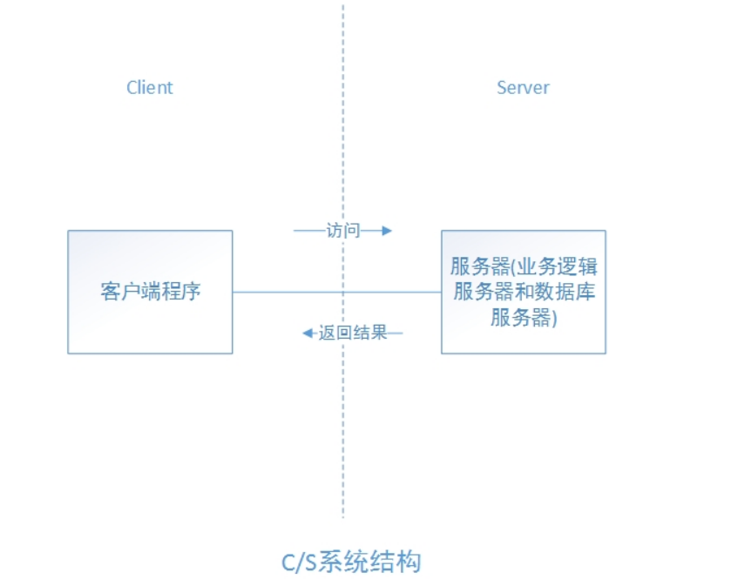 当企业采用C/S架构时检查要点需要考虑，客户端的安装确认、通讯确认及时间准确（同步）确认，对于时间准确需要考虑系统建立单据时的时间是采用的客户端时间还是服务器时间，如果系统采用客户端时间，则必须保证各客户端的时间同步和准确。如果系统采用服务器时间，企业应制定措施保证服务器时间准确。

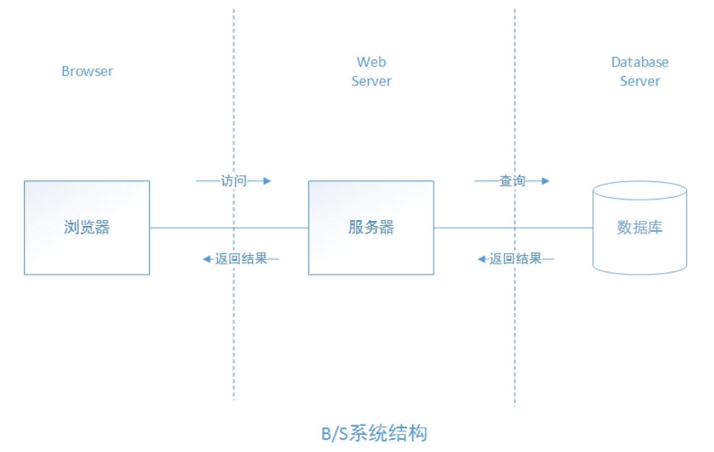B/S架构，即Browser/Server,浏览器/服务器模式，B/S结构如下：

当企业采用B/S架构时检查要点需要考虑，系统应具有稳定、安全的网络环境和可靠的信息安全平台。应禁用浏览器软件的密码保存功能。

## （二）生产执行系统MES

生产执行系统MES作为多部门参与设计和使用的计算机化系统，从生产相关数据的创建和采集开始，到生产过程数据的监测和在线管理，构成了完整的信息化体系。系统通过自动记录和操作，降低员工工作强度，提高了生产效率及数据完整性。

通常情况下，生产执行系统MES至少应包含生产计划、物料、人员、设备以及电子批记录等软件模块，这些软件模块涉及生产部门，工程设备部门以及质量部门相关业务流程。

生产执行系统MES的实施与验证阶段通常会遇到一个和实施进度相关的情况：由于生产执行系统MES涉及不同部门的相关业务，软件模块的开发周期和难易程度不同，经常会出现软件模块分批次上线使用的情况，这种情况多出现在已经运行多年的制药企业进行全厂智能化升级时。

对于生产执行系统MES需要针对性检查的另一项内容就是检查生产执行系统MES与其他系统的数据接口测试应全面和准确。生产执行系统MES作为涉及多部门业务流程的计算机化系统，会涉及与数据采集与监视系统SCADA、企业资源计划系统ERP/SAP、仓储管理系统WMS、实验室信息管理系统LIMS、文档管理系统DMS等系统的数据交换，生产执行系统MES与这些系统之间的数据接口应测试。

针对性检查要点包括但不限于：

1.生产执行系统MES与其他计算机化系统的接口测试应考虑潜在的影响因素（见下图说明）。

如图所示，生产执行系统MES与计算机化系统a和计算机化系统b均存在数据接口，在接口测试中进行相关接口测试后，应考虑计算机化系统a与生产执行系统MES的接口数据的修改是否会影响计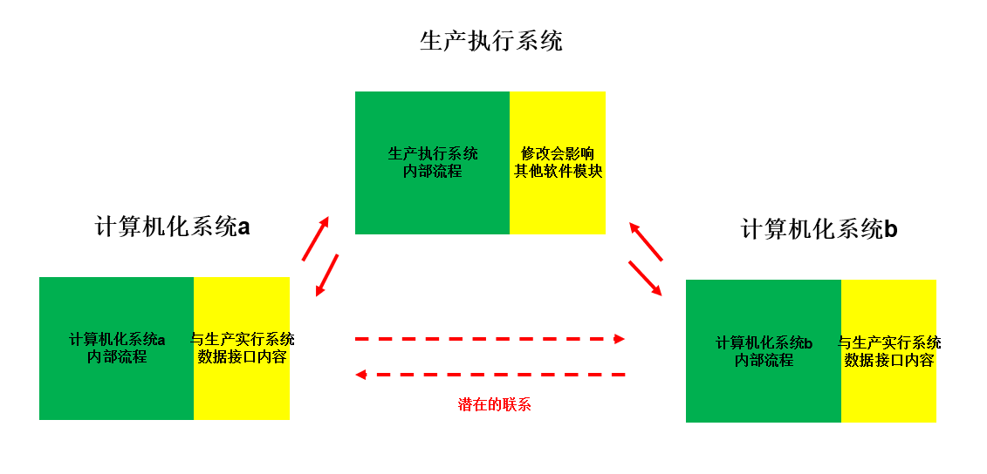算机化系统b的某些数据或单据状态（即直接在计算机化系统a中修改与生产执行系统MES相关的接口数据，计算机化系统b涉及的相关接口数据是否同步更新）。

2.如果生产执行系统MES包含“管理客户端软件”和“操作客户端软件”两种或多种软件，应进行充分全面的验证。

3.应关注MES中生产处方、关键工艺参数、关键质量属性的录入、变更管理情况，应确保MES系统内的工艺处方与经批准的工艺相一致。

4.应关注MES处方工艺管理员的培训情况，是否接受了相应产品工艺的培训。

5.MES中相关工艺信息的变更与企业工艺规程的变更是否一致。

6.关注MES中数据采集方式，是否按照工艺规程中规定的周期进行了数据采集，MES中的批生产记录是否能够完整的记录生产中发生的异常情况。

7.MES应支持针对关键操作配置复核步骤，可由复核人员在系统中复核并留下电子记录。

8.MES中电子批记录模板的审核和批准应经有权限人员执行，系统应保留版本变更记录和审批记录。

## （三）仓库管理系统WMS

仓库管理系统WMS可以实现公司对产品的原辅料、包材采购到成品销售的物流自动化管理，能够准确、高效的对原辅料、包材及成品入库、出库、移库、盘点、库存查询、报表查询等业务进行处理。系统能够按照运作的[业务规则](https://baike.baidu.com/item/%E4%B8%9A%E5%8A%A1%E8%A7%84%E5%88%99/10826802?fromModule=lemma_inlink" \t "_blank)和[运算法则](https://baike.baidu.com/item/%E8%BF%90%E7%AE%97%E6%B3%95%E5%88%99/230422?fromModule=lemma_inlink" \t "_blank)，对物料的出入库运作进行更完美地管理，提高出入库效率。通过自动记录库存及货位信息和物料台账，降低员工工作强度，提高数据完整性。

通常情况下仓库管理系统WMS应包含数据字典、入库管理、出库管理、盘库管理、作业管理、库存管理、质量状态管理、报表管理、用户管理以及日志查询等软件模块，这些软件模块涉及生产部门、IT以及质量部门相关业务流程。

针对性检查要点包括但不限于：

1.仓库管理系统WMS与其他计算机化系统的接口测试应考虑潜在的影响因素（见下图说明）

仓库管理系统

**修改后影响其他软件模块**

**仓库管理系统内部流程**

**与仓库管理系统数据接口内容**

**与仓库管理系统数据接口内容**

**计算机化系统a**

**内部流程**

**计算机化系统b**

**内部流程**

如图所示，仓库管理系统WMS与计算机化系统a和计算机化系统b均存在数据接口，在接口测试中进行相关接口测试后，应考虑计算机化系统a与仓库管理系统WMS的接口数据的修改是否会影响计算机化系统b的某些数据或单据状态（即直接在计算机化系统a中修改与仓库管理系统WMS相关的接口数据，计算机化系统b涉及的相关接口数据是否同步更新）。

2.PQ效率测试（URS明确规定效率：N托盘/小时，N箱/小时，N桶/小时），可采用九点法布局，测试全部类型的出入库效率。也可采用其他方式进行效率测试。

3.固化其他入/出库类型的情况下必须测试全部出入库类型。

4.进行物料质量状态的变更操作后，在库存和货架明细中应进行相应变更。在货位图中，对应的物料状态应进行相应变更。

5.质量放行日志中不应存在质量状态由待验转为合格后，又转为待验的情况。审查质量放行日志可以更快捷的发现质量放行过程中是否出现偏差。

6.台账明细应正确。抽查物料（原辅料、包材和成品）的入库/发运记录，检查台账明细应正确（尤其注意整拆零操作，两个批次的产品可以组成一个合箱。平库/立库转立库/平库操作）。

7.审查发运台账中的成品发运日期，销售出库中不应包含待验产品。

8.待验物料（原辅料、包材和成品）的检验取样流程如在立库中完成，操作规程中应对取样流程做出规定，审核取样后的物料处置（回原货位或暂存间），存放环境应符合要求。检验完的物料，应规定如何转换质量状态，并按规定执行。

9.库存盘点：出现账物不符的情况时，盘盈盘亏的操作应有规定，并按规定执行。

10.立体库对接生产设备时，数据应互通。

## （四）实验室信息管理系统LIMS

实验室信息管理系统LIMS将实验室的业务流程和资源以及行政管理等以合规方式进行管理。实验室信息管理系统LIMS配合分析仪器的数据自动采集和分析，降低了实验室运行成本并且体现了快速溯源和痕迹，使传统实验室手工作业中存在的各种弊端得以顺利解决，提高了实验室的检测效率及数据完整性。

通常情况下，实验室信息管理系统LIMS至少包含实验室资源类（物料、人员、仪器设备等），仪器数据采集以及业务流程等软件模块。

针对性检查要点包括但不限于：

1.实验室信息管理系统LIMS中涉及分析方法的管理，URS中应包含检验标准的升级和分析方法的升级的查看（如查看新旧版本）和管理（如审核）要求。

2.由于实验室管理体系的专业性，体系中的名词数量繁多，应在URS中对各类业务流程中涉及的不同名词进行准确描述，避免系统实施过程产生歧义。URS中应对单据和数据的输入格式进行要求。

3.实验室信息管理系统LIMS的性能确认方案应涵盖所有业务流程，例如委托检验流程，如果包含此流程，应确认。

4.实验室信息管理系统LIMS的验证方案应包含挑战类测试，如数据输入格式，检验标准修改后对历史检验结果的影响等。

5.实验室信息管理系统LIMS的验证方案中应包含对自定义公式功能的充分确认。

6.如果实验室信息管理系统LIMS包含“管理客户端软件”和“操作客户端软件”两种或多种软件，应进行充分全面的验证。

7.实验室信息管理系统LIMS中异常数据处理情况，实验室偏差是否在LIMS中进行了记录。

## （五）质量管理系统QMS

质量管理系统QMS为了满足企业对产品研发、产品制造、产品检验、产品追溯等一系列操作的需求，充分考虑企业管理目标数据体系、制药行业管理需求及现场生产阶段要求等实际情况制定的整套管理体系。

通常情况下，质量管理系统QMS涉及的业务范围与企业资源计划系统ERP/SAP、实验室信息管理系统LIMS和文档管理系统DMS等计算机化系统会有业务重叠部分，应根据系统的实际情况，有针对性的进行检查。

针对性检查要点包括但不限于：

1.质量管理系统QMS本质上是将已有的纸质管理流程转化为系统中各个模块的业务流程，而这些流程的转化需要相关不同部门的业务负责人员进行参与实施，系统的另一个重要模块是数据分析模块，数据分析模块的应用为企业的研发、生产工作提供了数据平台，为改进产品质量提供了强大助力。URS中应包含对“数据分析模块”的要求。

2.URS中应包含质量管理系统QMS对不同计算机化系统的接口要求。

3.质量管理系统QMS的性能确认方案应涵盖所有业务流程。

4.系统使用的电子签名方式应得到充分全面的验证。

5.质量管理系统QMS的验证方案应包含挑战类测试，如拒绝操作。

6.如果质量管理系统QMS包含“手机客户端”软件，应进行充分全面的验证。

## （六）设备管理系统EAM

设备管理系统EAM可以管理设备资源、维护设备的正常运转，从而提高工作效率。EAM通常的主要功能范围如下：

1.资产信息管理：设备生命周期内的相关维护管理档案，包括设备的基础台账信息、变更履历、点巡检履历、维保履历等信息；

2.维护工作管理：通过故障报修、计划维修以及预测性维修、预防性维修，避免事后维修可能性，实现设备安全运行最优化；

3.库存管理：对设备备件的出入库及库存进行有效管理，并对备件的库存异常预警；对特种设备及计量设备进行专项管理，定期检定及校准；

4.设备全生命周期管理：采购计划、到货验收、运维管理、调拨转移、设备盘点等的全生命周期管理；

5.点巡检管理：按照计划的周期和方法，对设备规定点位进行预防性检查，保证设备隐患和缺陷及早发现和处理；

6.知识库管理：按照设备及其部位建立完整的设备技术、管理、作业标准知识库；

7.其他功能：如成本/设备绩效分析、报表统计、基础信息管理、日志管理、权限管理。

通常情况下，设备管理系统EAM部分业务模块（例如采购、维护成本核算）属于非GMP业务模块，应根据系统的实际情况，参照本手册第五章节内容及GMP相关要求进行检查。

## （七）培训管理系统TMS

培训管理系统TMS可以提供一整套专业、高效、科学的培训管理模式和学习模式。可以实现对培训计划、培训内容、培训结果的系统管理，并可将培训情况与企业员工的上岗资质管理相结合，可通过系统统计形成企业或员工个人的培训回顾，以实现培训的系统化高效管理。

针对性检查要点包括但不限于：

1.培训管理系统URS中应包含对培训计划、培训台账、讲师管理、培训方式和培训考核方式等的需求。

2.关注TMS中培训效果的评估方式，应根据培训的级别及内容设置考试、实操等考核方式，实操的考核应经过培训讲师或相应资质人员的确认，考试的题库应能够确保考核的有效性。

3.关注TMS中人员资质的管理，企业人员在MES、LIMS等其他系统中的操作权限与TMS中培训情况相关联情况。

4.关注TMS中线上（非集中）培训的逻辑设置，应能通过系统控制员工的单个培训时长，保证培训的有效性。

5.关注TMS中培训计划的管理，培训计划应经过相关人员审核，并有人员追踪培训计划的实施。

## （八）文档管理系统DMS

文档管理系统DMS是对文档从创建、审批、发布、培训、再修订到作废的生命周期进行管理，帮助企业确保文档的一致性和合规性。对文档的权限控制保证了文档只能被授权的用户查看，确保了文档的安全性。

针对性检查要点包括但不限于：

1.URS中应包含对文件起草、文件签批、文件生效、文件升级和文件失效等的需求。

2.URS中应包含对文件打印、发放、领用、补打和回收等的需求。

3.关注DMS中文件审核、批准的时间有效性，根据系统时间判断相关人员是否对文件内容进行了足够时间的审核。

## （九）数据采集及监视控制系统SCADA

数据采集及监视控制系统SCADA可以对现场的运行设备、自动化系统和仪器进行数据实时采集、显示和归档，过程参数管理，报表及过程画面展示，过程参数报警管理等。实现对产品、生产进度、生产效率、质量信息、设备运行等管理过程的数字化与智能化改善，优化生产过程的数字化管控能力。

针对性检查要点包括但不限于：

1.数据采集及监视控制系统SCADA与其他计算机化系统的接口测试应考虑潜在的影响因素。

2.数据采集及监视控制系统SCADA的数据采集机制（系统数据与现场实时数据的一致性）应经过验证。

3.数据采集及监视控制系统SCADA的时间只允许被经授权的人员修改。

4.对报警记录进行审查，重点放在超限报警及断电报警等，并跟踪该报警的产生是否引起偏差，偏差的处理情况应符合要求。

（十）分布式控制系统DCS

分布式控制系统DCS采用分散控制，集中操作和管理的基本[设计思想](https://baike.baidu.com/item/%E8%AE%BE%E8%AE%A1%E6%80%9D%E6%83%B3/15627717?fromModule=lemma_inlink" \t "_blank)，采用多层分级、合作自治的结构形式。其主要特征是它的集中管理和[分散控制](https://baike.baidu.com/item/%E5%88%86%E6%95%A3%E6%8E%A7%E5%88%B6/1051566?fromModule=lemma_inlink" \t "_blank)。分布式控制系统DCS通常采用分级[递阶结构](https://baike.baidu.com/item/%E9%80%92%E9%98%B6%E7%BB%93%E6%9E%84/54416132?fromModule=lemma_inlink" \t "_blank)，每一级由若干[子系统](https://baike.baidu.com/item/%E5%AD%90%E7%B3%BB%E7%BB%9F/4670893?fromModule=lemma_inlink" \t "_blank)组成，每一个子系统实现若干特定的有限目标，形成[金字塔结构](https://baike.baidu.com/item/%E9%87%91%E5%AD%97%E5%A1%94%E7%BB%93%E6%9E%84/7904592?fromModule=lemma_inlink" \t "_blank)。分布式控制系统DCS具有高可靠性：一是广泛应用高可靠性的硬件设备和[生产工艺](https://baike.baidu.com/item/%E7%94%9F%E4%BA%A7%E5%B7%A5%E8%89%BA/4943982?fromModule=lemma_inlink" \t "_blank)；二是广泛采用[冗余技术](https://baike.baidu.com/item/%E5%86%97%E4%BD%99%E6%8A%80%E6%9C%AF/1062412?fromModule=lemma_inlink" \t "_blank)；三是在[软件设计](https://baike.baidu.com/item/%E8%BD%AF%E4%BB%B6%E8%AE%BE%E8%AE%A1/10170122?fromModule=lemma_inlink" \t "_blank)上广泛实现系统的[容错技术](https://baike.baidu.com/item/%E5%AE%B9%E9%94%99%E6%8A%80%E6%9C%AF/7120011?fromModule=lemma_inlink" \t "_blank)、[故障自诊断](https://baike.baidu.com/item/%E6%95%85%E9%9A%9C%E8%87%AA%E8%AF%8A%E6%96%AD/3019987?fromModule=lemma_inlink" \t "_blank)和自动处理技术等。系统通过自动记录和操作，降低员工工作强度，提高了生产效率及数据完整性。

针对性检查要点包括但不限于：

1.检查系统数据的准确性。可以采用两个系统（人工和计算机化）平行运行的方式作为测试和验证内容的一部分。

2.手动操作的电子记录（人工干预记录）应按规定执行。

3.操作过程中发生的偏差（DCS系统包含的过程参数）应及时处理并记录。

4.新建配方应经过验证并严格按照系统操作规程执行。

（十一）楼宇管理系统BMS

楼宇管理系统BMS是对楼宇内设备监控系统和公共安全系统等实施综合管理的系统。

主要应用的测控仪表有温湿度、风压、压差等；通过调整空调机组的送风机频率，提供合适的风压到洁净室；通过调整房间送风阀、排风阀和回风阀，使得房间压差满足规定的范围；通过调整新风和回风的比例，补充合适的新风量；在空调机箱处配备冷冻水、蒸汽管路，通过盘管对用风进行温度调控，以满足洁净室温度要求；在空调机箱处配备加湿器，对用风进行湿度调控，以满足洁净室湿度要求。

楼宇管理系统BMS在智能制造企业中属于控制及公用工程层系统，对于楼宇管理系统BMS针对性检查要点包括但不限于：

1.系统如包含门禁系统，门禁系统模块应进行验证。

2.为满足质量审计的目的，打印的数据报表应完整，应包括元数据，如温湿度和压力单位。

3.参数应设置输入限值，如温度设置值范围为18~26℃。

（十二）环境管理系统EMS

EMS系统即环境监测系统，通过对生产环境中温度、相对湿度、相邻房间压差等各参数的监视及智能化采集，并将监测值传送到集中管理平台上，实现数据的实时监测与异常告警，实现环境动态监测。

环境管理系统EMS在智能制造企业中属于控制及公用工程层系统，对于环境管理系统EMS针对性检查要点包括但不限于：

1.为满足质量审计的目的，打印的数据报表应完整，应包括元数据，如温湿度和压力单位。

2.非必要情况下，系统应不可修改补偿参数。

## 七、术语

（一）原始数据：指初次或源头采集的、未经处理的数据。

（二）电子数据：也称数据电文，是指以电子、光学、磁或者类似手段生成、发送、接收或者储存的信息。

（三）电子记录：指一种数字格式的记录，由文本、图表、数据、声音、图示或其它数字信息构成。其创建、修改、维护、归档、读取、发放和使用均由计算机（化）系统实现。

（四）电子签名：指电子记录中以电子形式所含、所附用于识别签名人身份并表明签名人认可其中内容的数据。

（五）IT基础架构：使应用程序能够正常运行的硬件和软件，例如网络软件和操作系统。

（六）应用程序：安装在既定的平台/硬件上，提供特定功能的软件。

（七）审计追踪：是一系列有关计算机操作系统、应用程序及用户操作等事件的记录，用以帮助从原始数据追踪到有关的记录、报告或事件，或从记录、报告、事件追溯到原始数据。

（八）备份：处于灾难恢复目的，而维护的当前（可编辑）数据、元数据和系统配置设置（例如，与分析运行有关的可变设置）的副本。

（九）计算机化系统：一套包括有数据输入、电子处理和信息输出，用于报告或自动化控制的系统。

（十）计算机化系统生命周期：计算机化系统从提出用户需求到终止使用的过程，包括设计、设定标准、编程、测试、安装、运行、维护等阶段。

（十一）数据完整性：是指数据的准确性和可靠性，用于描述存储的所有数据值均处于客观真实的状态。

八、缩略语

|  |  |  |
| --- | --- | --- |
| 缩写 | 全称 | 中文 |
| APS | Advanced Planning and Sscheduling | 高级计划排程系统 |
| BMS | Building Management System | 楼宇管理系统 |
| DCS | Distributed Control System | 分布式控制系统 |
| DMS | Document Management System | 文档管理系统 |
| EAM | Equipment Management System | 设备管理系统 |
| EMS | Environment Monitoring System | 环境管理系统 |
| ERP | Enterprise Resource Planning | 企业资源计划系统 |
| FS | Function Specification | 功能说明 |
| GAMP | Good Automated Manufacturing Practice | 良好自动化生产实践指南 |
| HDS | Hardware Design Specification | 硬件设计说明 |
| IQ | Installation Qualification | 安装确认 |
| ISPE | International Society of Pharmaceutical Engineering | 国际制药工程协会 |
| LIMS | Laboratory Information Management System | 实验室信息管理系统 |
| MES | Manufaturing Execution Systems | 生产执行系统 |
| PAT | Process Analytical Technology | 过程分析技术 |
| OQ | Operation Qualification | 运行确认 |
| PQ | Performance Qualification | 性能确认 |
| QMS | Quality Management System | 质量管理系统 |
| SAP | System Applications and Products | 企业资源计划系统 |
| SCADA | Supervisory Control And Data Acquisition | 数据采集及监视控制系统 |
| SDS | Software Design Specification | 软件设计说明 |
| SSR | Server Security Reinforcement | 药品追溯码系统 |
| TMS | Training Management System | 培训管理系统 |
| URS | User Requirement Specification | 用户需求说明 |
| VP | Validation Plan | 验证计划 |
| VR | Validation Summary Report | 验证总结 |
| WMS | Warehouse Management System | 仓库管理系统 |